Az adatbázis mentés beállításai a Szerkesztés / Adminisztrátor / Beállítások ... menüpontból érhetőek el.
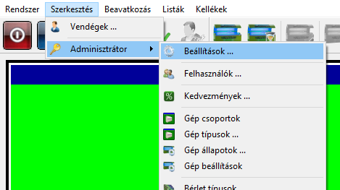
A Beállítások ablak megjelenése után a felső füleken az Adatbázis fülre kattintva érheti el a beállításokat:
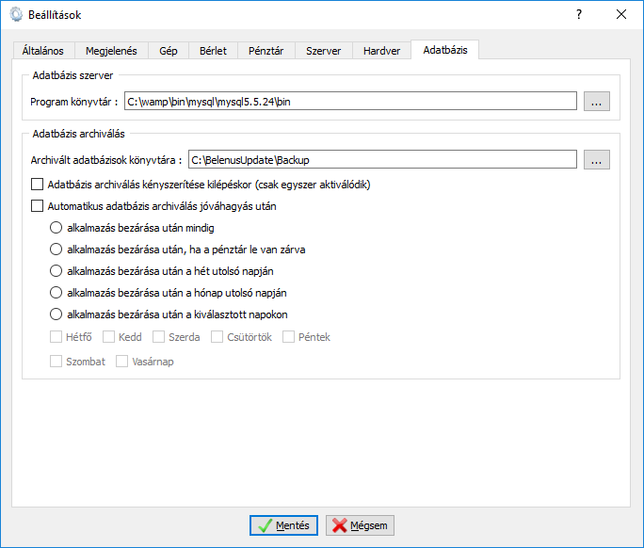
Elsőként érdemes az alapértelmezett könyvtár elérési útvonalat megváltoztatni és kiválasztani egy olyan könyvtárat (és meghajtót), ami független a Belenus program fő könyvtárától. Ehhez kattintson az Archivált adatbázisok könyvtára: szövegtől jobbra lévő gombra.
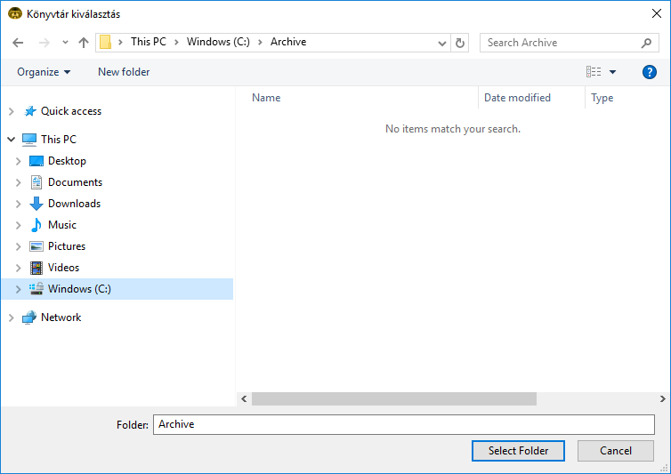
A felugró ablakban navigáljon a kívánt könyvtárhoz, majd kattintson a Select Folder / Könyvtár kiválasztása gombra.
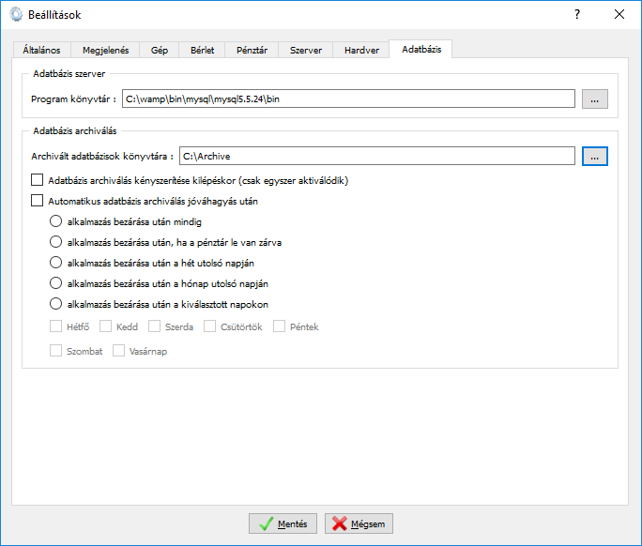
Amennyiben külső meghajtóra (pendrive, külső winchester) akarja elmenteni az adatbázist, a könyvtár kiválasztásakor válassza ki annak a meghajtónak a jelét és azon a meghajtón válasszon ki egy könyvtárat (pl.: E:\Archive).
Amennyiben használ valamilyen felhő szolgáltatást (Google Drive, Dropbox, Box), lehetősége van ezen szolgáltatások kliens alkalmazásában beállított könytárat is megadni. Ebben az esetben a felhő szolgáltató kliens alkalmazása automatikusan szinkronizálja az elmentett állományokat, így biztos lehet abban, hogy az állományok nem vesznek el.
Az adatbázis mentést háromféle képpen tudja elindítani:
- A programból való kilépés után, függetlenül az időzített beállítástól
- A programból való kilépés után időzítve, megadott feltételek alapján.
- A Belenus program könyvtárában lévő DBBackup.exe alkalmazás futtatásával.
1. Kényszerített adatbázis mentés
Az első pont végrehajtásához pipálja ki az Adabázis archiválás kényszerítése kilépéskor szöveg mellett található jelölő négyzetet
Ezt követően a Mentés gombra kattintva, a programból való kilépés után megjelenik a következő kérdés
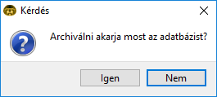
Amennyiben az Igen gombra kattint ...
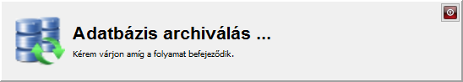
... a Belenus program a korábban megadott könyvtárba elmenti az adatbázist. Amennyiben a megjelenő kérdésnél a Nem gombra kattint, az adatbázis mentés nem történik meg.
2. Időzített adatbázis mentés
Amennyiben időzítve, rendszeresen szeretné elmenteni az adatbázist, pipálja ki az Automatikus adatbázis archiválás jóváhagyás után szöveg mellett található jelölő négyzetet.
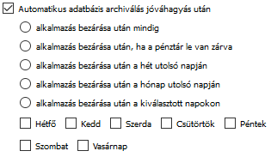
A jelölő körök közül tetszőlegesen választhat feltételt, mely szerint a Belenus program értelemszerűen indítja el az első ponthoz hasonlóan, a programból való kilépés után az adatbázis mentést.
3. Adatbázis mentés kézzel
Nem időzítve, bármikor el lehet menteni a Belenus program adatbázisát.
Navigáljon a Belenus alkalmazás fő könyvtárába ...
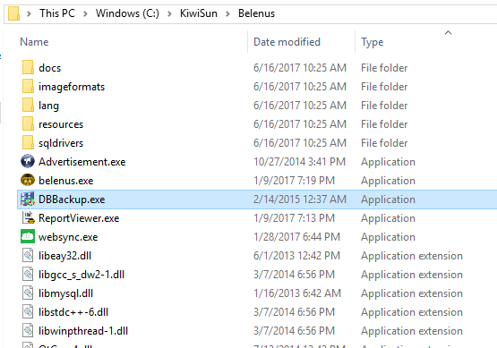
... és indítsa el a DBBackup.exe alkalmazást.
Az alkalmazás a korábban megadott könyvtárba elmenti az adatbázist.

